//СИДИМДОМА
Тематическая неделя в старшей группе
С 06 мая по 08 мая 2020 года
"День Победы!"

План работы на неделю:
Понедельник: 06.05.20 г
Предложить родителям рассмотреть иллюстрации «Защитники отечества». Познакомить детей с военными профессиями. Развивать познавательный интерес.
Закрепить знания о том, что 9 Мая-День Победы. Дать знания о том, что страну защищали не только армия, но и партизаны, среди которых были и дети. Воспитывать в детях чувство гордости за свой народ, уважение к ветеранам Великой Отечественной войны.
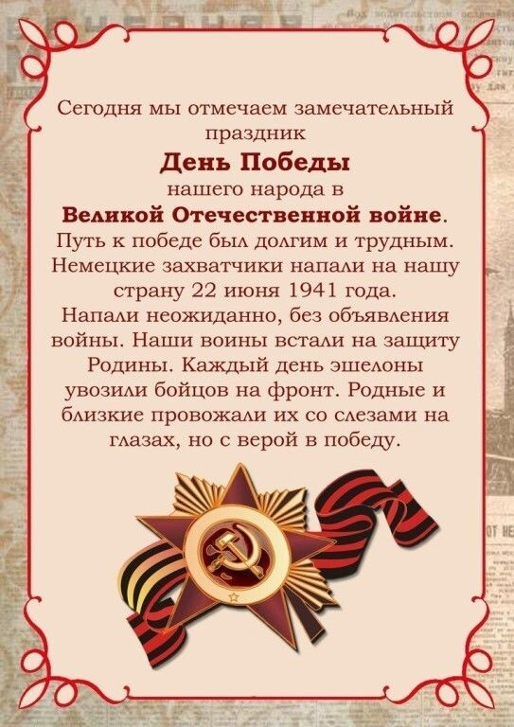
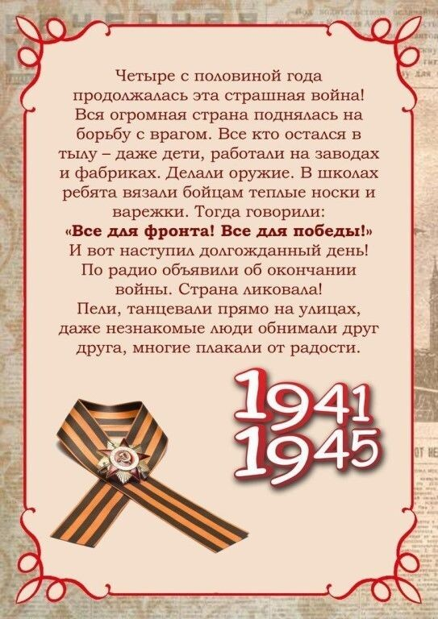

2. Ждём работ детей на онлайн - выставку "Мы не забудем этих дней..." на сайте детского сада.

Вторник: 07.05.20 г
Объемная аппликация: «Гвоздика»
Цель: учить вырезать форму деталей по контуру из сложенного листа; закреплять умение работать с клеем и ножницами, развивать эстетические чувства, чувство композиции, аккуратность; развивать желание дарить подарки, чувство патриотизма

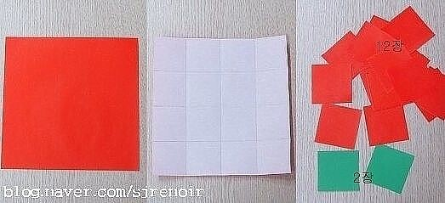

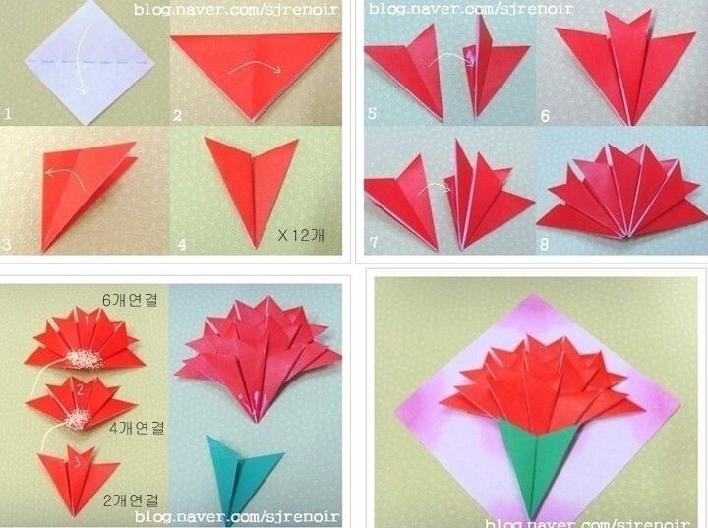

2. Книги для чтения и рассматривания: С.Баруздин «Шёл солдат», Сахарнов «Самый лучший пароход», Кональчик «Случай на погранзаставе», «Дважды краснознаменный Балтийский флот», «Зелёный пояс славы», «Дорога жизни».

Среда: 08.05.20 г
Предложить сделать пластилиновую графику: «Танк Победы!»
Цель: выполнение открытки в технике пластилинография.
Закрепить приёмы работы с пластилином – размазывание, сплющивание; скатывание маленьких шариков; развивать мелкую моторику рук, воображение, фантазию; воспитывать самостоятельность, аккуратность, усидчивость.

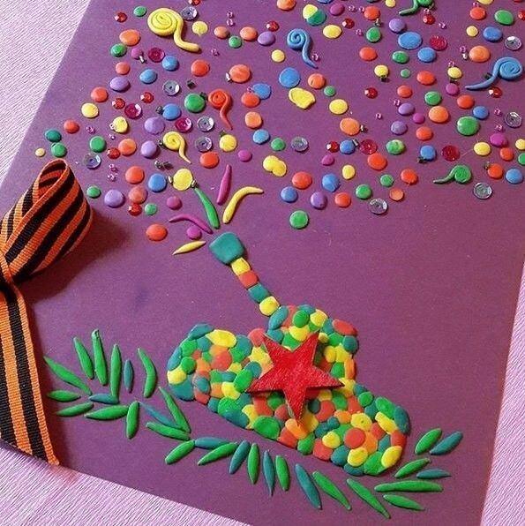

2. Беседа: «Что такое героизм?»-сформировать представление у детей о героизме, о лучших качествах человека.
Чтение А. Семенцова «Героические поступки»

